Für das Wohnglück

Aura von Scheurich

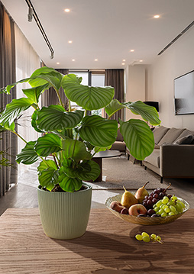
Natürliche Materialien, behagliche Farben und Accessoires mit Struktur prägen aktuell das Ambiente: Willkommen im Zuhause zum Wohlfühlen, das Scheurich mit dem neuen Keramik-Übertopf Aura wunderschön mitgestaltet. Fünf matte, perfekt aufeinander abgestimmte Farben Creme, Dry Reed, Jade, Anthrazit und Peach strahlen „Stay cozy“ aus und laden damit zu einem entspannten Lebensgefühl mit Komfort und Wärme ein.

Basis von Aura ist die harmonische Übertopfform, deren Kontur von der angesagten Rillenstruktur fortgesetzt wird: Die volle Ausstrahlungskraft von Aura entfaltet sich, wenn Lichtstrahlen auf diese Oberfläche treffen und Reflexionen zaubern. Glasschalen oder metallische Accessoires wie Vasen oder Lampenschirme setzen diesen Effekt im Raum fort.

Hauptelement des gemütlichen wie modernen Einrichtungsstils ist Holz. Alle Farben von Aura passen perfekt auf Tische und Sideboards aus Eiche, Buche oder Nussbaum. Großpflanzen wie eine Calathea orbifolia (Korbmaranthe) auf dem Tisch runden das Gesamtbild ab, denn der Urban Jungle ist schon lange nicht mehr auf Fensterbänke und den Boden begrenzt. Und auch bei den Größen können Pflanzenbegeisterte mit Aura aus dem Vollen schöpfen. Creme, Dry Reed, Jade und Anthrazit lassen sich in verschiedenen Größen bis XL kombinieren sowie mit Peach in kleineren Formaten arrangieren.

Bei Aura ist der Name Programm, ebenso wie die Qualitätsmerkmale Made in Germany und 100 Prozent wasserdicht.

Lieferbare Größen: | Unverbindliche Preisempfehlungen:
Übertöpfe Creme, Dry Reed, Jade, Anthrazit:  12, 14, 16, 19, 21, 24 und 28 cm | Ab € 4,40
Übertöpfe Peach: 14, 16 und 19 cm | Ab € 5,29

Über Scheurich

Mein Topf. Mein Style.
Scheurich versteht es, die unterschiedlichen Verbraucherwünsche zu erfüllen und für die angesagten Wohnstile innovative und stylishe Produkte anzubieten. Mit trendbewussten Designs, bewährter Qualität Made in Germany und einem der größten Formenangebote am Markt ist das Familienunternehmen die Nr. 1 in Europa bei Pflanzgefäßen für den In- und Outdoorbereich. Die nachhaltige Keramik- und Kunststoff-Produktion an den deutschen Standorten macht Scheurich auch zum Vorreiter beim Umweltschutz. Das Unternehmen ist Teil der Scheurich-Group.

